**1 PAGE DE GARDE :**

ON DOIT TROUVER :

**LE NOM, PRENOM**

**LA DISCIPLINE**

**LA CLASSE, LE COLLEGE**

**L’ANNEE SCOLAIRE,**

ELLE DOIT PROPRE ECRITE EN GROS ET AGREABLE A REGARDER.

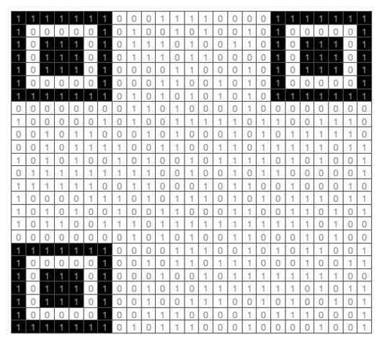

Colle le QR Code et écrit dessous :

Adresse : __________________

Dessine l’icône d’ordinateur et écrire dessous :

IP : _____._____._____._____

**(Voir au tableau)**



Commence le coloriage du QR Code : Les **1** en **noir**.

Attention de ne pas déborder.

Ce soir avec ton **téléphone** test le QRCODE ! et écrit sous le QR code à quelle **adresse** il envoie !

**2 IDENTIFIANTS**

Si tu as terminé ta page de garde, test tes **identifiants** :

prenom.nom mot de passe JJMMAAAA.

Va dans ton lecteur **perso** et efface les fichiers inutiles.

**1 PAGE DE GARDE :**

ON DOIT TROUVER :

**LE NOM, PRENOM**

**LA DISCIPLINE**

**LA CLASSE, LE COLLEGE**

**L’ANNEE SCOLAIRE,**

ELLE DOIT PROPRE ECRITE EN GROS ET AGREABLE A REGARDER.



Colle le QR Code et écrit dessous :

Adresse : __________________

Dessine l’icône d’ordinateur et écrire dessous :

IP : _____._____._____._____

**(Voir au tableau)**



Commence le coloriage du QR Code : Les **1** en **noir**.

Attention de ne pas déborder.

Ce soir avec ton **téléphone** test le QRCODE ! et écrit sous le QR code à quelle **adresse** il envoie !

**2 IDENTIFIANTS**

Si tu as terminé ta page de garde, test tes **identifiants** :

prenom.nom mot de passe JJMMAAAA.

Va dans ton lecteur **perso** et efface les fichiers inutiles.